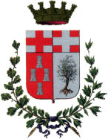
CITTA' DI IMPERIA

